**Міністерство освіти і науки України**

Національний технічний університет України

«Київський політехнічний інститут»

Кафедра автоматики та управління в технічних системах

**ЛАБОРАТОРНА РОБОТА №1**

по дисципліні «ТАУ»

тема: «ОЗНАЙОМЛЕННЯ З ФУНКЦІОНАЛЬНИМИ МОЖЛИВОСТЯМИ

ПРОГРАМНОГО КОМПЛЕКСУ MatLab/Simulink

Виконав:

Перевірив:

студент групи ІА-73

асистент кафедри АУТС

Симоненко В.М.

Цимбал С. І

**Київ – 2018**

**Мета роботи:** Дослідження програмного комплексу

**Хід лабораторної роботи:**

1. Побудувати модель системи, використовуючи блоки бібліотеки Simulink; структурна схема системи показана на рисунку 1.1.
2. Установити необхідні параметри системи та вхідних впливів.
3. Побудувати перехідний процес у системі за допомогою пакета MatLab.
4. Змінити параметри моделювання. Проаналізувати отримані результати.

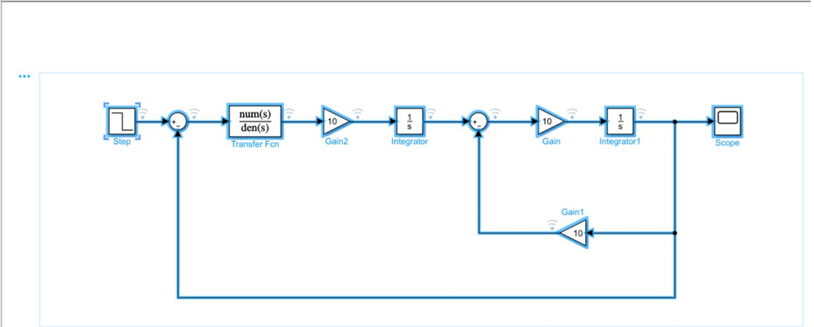

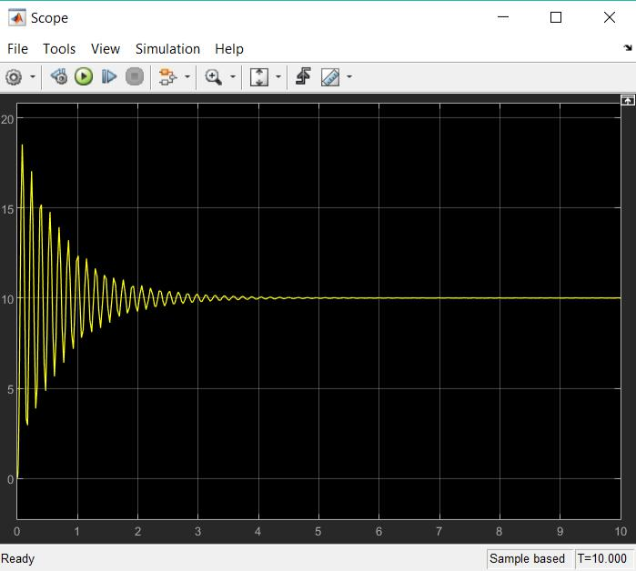

**Висновок**

В даній лабораторній роботі я навчився працювати в програмному середвищі Matlab.

Також я дізнався, що система автоматизованого управління складається з пристрою керування(ПК), об’єкту керування(ОК) та вимірювальних приладів. Правильна взаємодія цих компонентів дозволяє цій системі реагувати на зміни.